Муниципальное бюджетное дошкольное образовательное учреждение детский сад №18 «Солнышко»

Под редакцией воспитателя: Скакун В.В.
Газета выходит один раз в месяц.
Номер подготовлен по материалам сети Интернет.

г.Приморско-Ахтарск

Животные очаровывают, от них все без ума, даже хищники привлекают своей грациозностью и силой. Про животных любят читать и малыши и взрослые. Их повадки, образ жизни и навыки выживания интересны всем.
Экологическая газета «Разрешите познакомить…» адресована детям и их родителям. Здесь вы найдёте интересные рассказы о представителях животного мира, приметы, стихи, занимательные задания и просто много интересного о животном мире.
Хотите знать, насколько разумны животные, как заботиться о кролике, образуются ли от прикосновения к жабам бородавки, нанизывают ли ежи на иголки фрукты? Читайте нашу газету, и Ваши вопросы получат ответы.

- Зачем хамелеону так много одежды? - стр.4

Кто такой хамелеон?
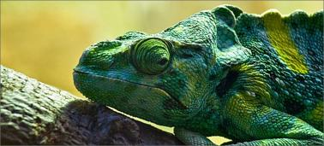
Если вы где-нибудь в террариуме встречались «с глазу на глаз» с этим немного странным существом, то наверняка отметили для себя, что это чудо природы больше похоже на инопланетянина из фантастического фильма, нежели на заурядного представителя фауны. Сидит себе такое существо на веточке и смотрит на вас выпученными глазюками: то ли пристально изучает, то ли что-то нехорошее задумывает. А что можно ждать от динозавров в миниатюре?
На самом деле это добродушное по характеру животное с покрытой колючками кожей живёт в африканских тропиках, там этих динозавриных потомков целое хамелеоново царство – здесь их собралась треть от всей популяции. Обитает эта экзотика и в Индии, есть в Шри-Ланке и на Мадагаскаре.
Если говорить серьёзным языком науки, то хамелеон – никто иной, как ящерица. Он может быть очень маленьким, длиной в 3-5 сантиметров, а может вырасти и до полуметра. На его голове в виде космического шлема есть украшения – гребешки, бугорки и рожки, потому видимо и похож он на космического пришельца.
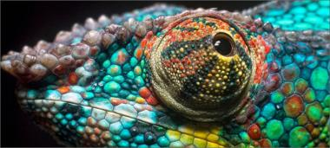
Что интересно, у них очень странные глаза, умеющие вращаться сами по себе, отдельно друг от друга – один, например, смотрит на вас прямо, а другой наблюдает, не пытаетесь ли вы к нему подкрасться ещё и сзади. Да-да, именно могут видеть сзади, так как хамелеоны – обладатели кругового зрения.
Пищу они ловят длинным языком, на котором посажена присоска. Они выбрасывают свой язык словно «лассо» со скоростью всего в двадцатую долю секунды! Полсекунды уходит на то, чтобы показать его, подразниться и с пойманным насекомым спрятать обратно.

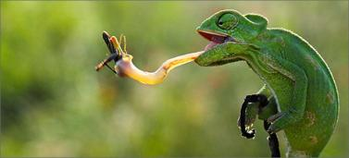
Три секунды нужно хамелеону, чтобы увидеть и поймать не менее 4-х насекомых. Если добыча на язык не вмещается, тогда в ход идёт уже рот.
В общем, любит хамелеон тепло, лопает себе насекомых и радуется жизни. А нам, людям, он запоминается уникальной способностью переодеваться. Вот сидит себе хамелеон зелёный, отвернулся, а он уже посинел. То ли от злости, что покой его нарушили, то ли от радости, что у него новые друзья, то ли от скромности, что на него смотрят. А и вправду, что заставляет это животное менять свой гардероб?

Зачем хамелеону много одежды?
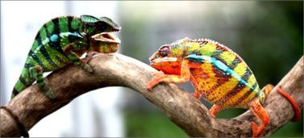
Бытует всеобщее мнение, что хамелеон меняет свой цвет кожи, подстраиваясь под окружающую обстановку, то есть прячется так, чтобы никто не нашёл, умело маскируясь в тон предметов, находящихся рядом. Однако возможно, я вас разочарую, сказав, что на самом деле преимущественная смена гардероба у него связана с коммуникацией и лишь потом для маскировки от неприятелей. То есть, в первую очередь, это такой способ разговаривать с себе подобными.
Так, при встрече друг с другом животные раздуваются в гортани, словно воздушные шарики, увеличивают свой размер и становятся заметно ярче. Учёные называют такое поведение самцов своеобразным соревнованием, «кто круче».
Иногда такое хвастовство приводит к схватке – два хамелеона бросаются друг на дружку с открытыми пастями в намерении укусить и воюют «до последней капли», пока кто-нибудь не выбросит белый флаг и не сдастся. А вот при встрече с «дамой» самец становится необычайно галантен и щёки уже не дует, лишь окраску меняет.
В общем, основными причинами изменения цвета кожи у хамелеона – желание быть замеченным у противоположного пола и определение границ своей территории среди соотечественников.

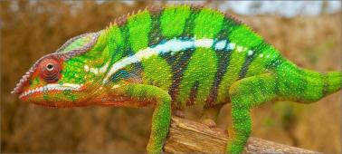
Среди иных причин, которые заставляют животное «переодеться», — его внутреннее состояние. Ученые подметили, что сменить окраску хамелеон может, когда у него поменялась температура, он заболел, голодный либо хочет пить, злой либо чего-то боится. Словом, на цвет кожи влияют эмоциональные и внутренние состояния животного. Что примечательно, когда у хамелеона стрессовая ситуация, он становится темнее.

Что меняет окраску?
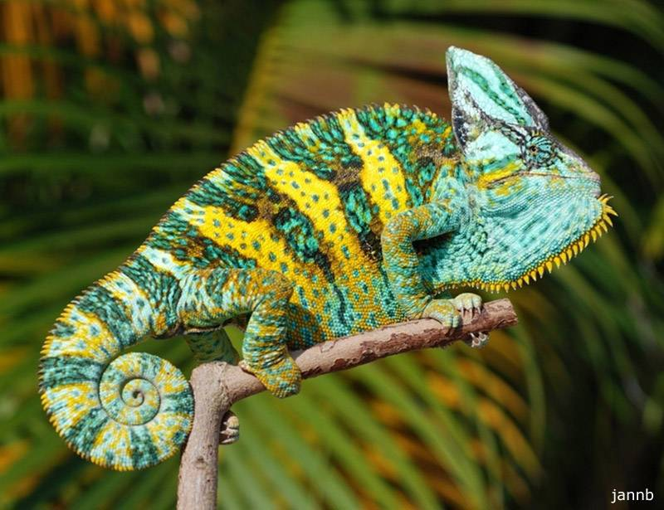
Обеспечивает изменение цвета окраски хамелеонам особенность кожного покрова. Снаружи в более глубоких слоях есть специальные светоотражающие клетки под названием хроматофоры, напрямую связанные с работой нервной системы ящерицы. В них «живут» пигменты чёрной, красной, жёлтой и коричневой краски, которые не сидят в одном месте, а блуждают по всему телу хамелеона.
При сокращении хроматоформ эти пигменты смешиваются. Если они соединяются в центре, животное становится по цвету светлым либо жёлтым. Если в наружный слой пришло много тёмного пигмента, то хамелеон становится тёмным по цвету.
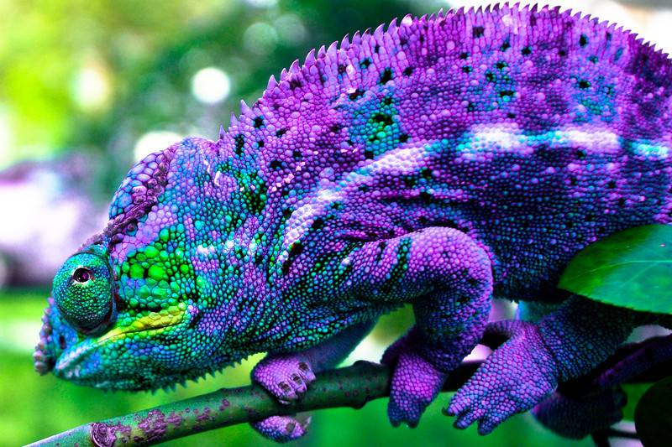
Цветовая палитра у «земного инопланетянина» за счёт смешивания зёрен пигментов может быть весьма разнообразной. Он за считанные секунды может стать пурпурным, а затем сразу коричневым, а потом вдруг оранжевым. Причём окраска кожи может быть не одинаковой, а на разных участках абсолютно разной, даже в полоску либо в крапинку.
Что примечательно, у каждого вида свои ограничения по цвету. Так, представитель родом из Йемена обычно зелёный, но стоит его чуток разозлить, и он напыжится чёрным и покроется жёлтыми пятнами.

Но в большинстве случаев хамелеонам «по душе» цвет живой природы — зелёный.
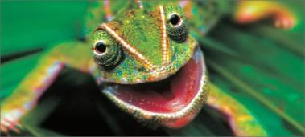
В процессе экспериментов учёные пришли к выводу, что перемена цвета кожи у хамелеонов тесно связана со зрительным нервом животного, потому как при повреждении органов зрения он теряет своё умение менять окраску.
Ну как, не возникло желание завести дома хамелеона? Скажу вам по секрету, и возможно чуток вас огорчу, что в спокойной домашней обстановке эти животные редко меняют цвет, ведь стрессов и страхов в окружении любящих владельцев у них почти не возникает. Хотя, кто знает, может от переизбытка чувств и радости при виде хозяина они так же расцветают всеми колорами радуги?!

Интересные факты о хамелеонах

Хамелеоны — одни из самых интересных животных на планете. Эти ящерицы ведут дневной образ жизни только потому, что во сне неспособны контролировать смену окраски, бледнеют и могут стать легкой добычей для хищников.

Хотя черный цвет хамелеона отпугивает некоторых врагов и повышает шансы на выживание, траурный окрас приобретают самцы, отвергнутые самкой, а также потерпевшие поражение и вынужденные с позором ретироваться слабые соперники.

Хамелеоны производят впечатление очень худых и вечно голодных животных. На самом деле, эти ящерицы отнюдь не прожорливы и по сравнению с другими пресмыкающимися едят крайне мало.

В Испании хамелеонов заводят не как экзотических домашних животных, а в качестве ловцов мух, истребляющих полчища назойливых насекомых в домах и торговых лавках.

Виды хамелеонов.
Современная классификация хамелеонов насчитывает 11 родов, образованных 193 видами.
Пантеровый хамелеон (пантерный хамелеон)
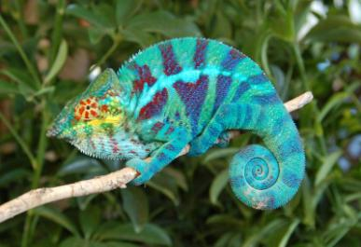
Один из наиболее ярко и разнообразно окрашенных видов. Молодые хамелеоны обладают серым цветом кожи, но половозрелые экземпляры приобретают самые разнообразные оттенки зеленого, красного и бирюзового цветов. Общая длина тела взрослых особей составляет около 52 см, причем самцы несколько крупнее самок и более ярко окрашены. Свое название пантерный хамелеон получил благодаря ряду овальных пятен, расположенных на боках.
Предпочитает жить на деревьях и кустарниках вблизи человеческого жилья. Пантерный хамелеон является одной из популярных домашних ящериц и может прожить в неволе до 4 лет.

Йеменский хамелеон
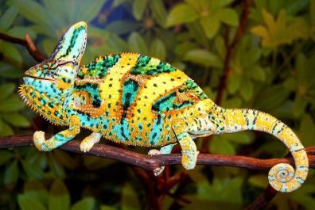
Вид крупных ящериц, вырастающих в длину до 60 см. Самцы крупнее самки хамелеона и более пестро окрашены. На голове самцов расположен высокий гребень, вырастающий до 7-8 см. Самцы это вида хамелеонов довольно агрессивны, а кровопролитные поединки между соперниками часто заканчиваются гибелью одного из животных.
Предпочитают селиться на акациях и молочае, питаются хамелеоны листьями, фруктами и овощами, также активно ловят сверчков, мелких пресмыкающихся и грызунов. Наряду с пантерным хамелеоном, йеменский хамелеон часто используется в качестве террариумного животного.

Гребешковый хамелеон
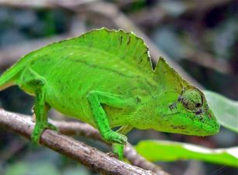
Ящерица, отличительной особенностью которой является высокий гребень в форме веера, расположенный вдоль позвоночника. “Шлем” на голове самцов украшен ярко-синими чешуйками. Основной цвет тела самцов гребешкового хамелеона — серый, черный или коричневый, самки в большинстве своем зеленые. Длина тела взрослых особей составляет 20-25 см.

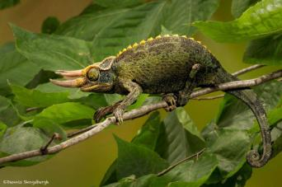
Хамелеон Джексона
Ярко-зеленый хамелеон, который очень быстро превращается в голубого или желтого. Самцов отличают 3 коричневых рога: один растет на носу, два между глаз. Длина тела взрослых особей составляет 30 см.

Пустынный хамелеон
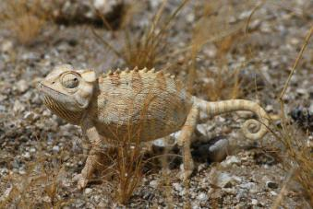
Приспособленные жить в засушливых условиях, представители вида меняют цвет в большей степени для регулировки температуры тела.
Длина тела взрослых самок достигает 16 см, самцы немного мельче. Рацион пустынного хамелеона составляют насекомые, некрупные змеи, ящерицы и скорпионы.

Обыкновенный хамелеон
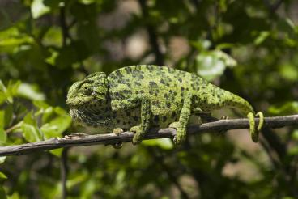
Длина тела хамелеона достигает 30 см, а цвет кожи может быть однотонным или пятнистым: темно-зеленым, ярко-красным или желтым.
Пища хамелеонов данного вида – всевозможные насекомые и беспозвоночные, в изобилии обитающие на травянистых дюнах.

Хамелеон Calumma tarzan
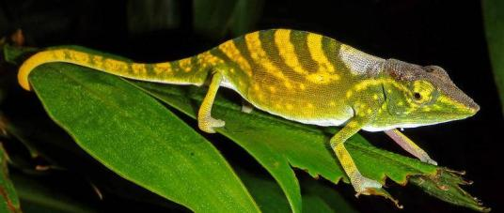
Редкий вид зеленых хамелеонов, обнаруженный на северо-востоке Мадагаскара близ деревни Tarzanville. Ученые, обнаружившие ящерицу, намеренно назвали вид именем Тарзана, надеясь вызвать понимание местного населения в отношении сохранения привычных мест обитания редкого вида. Длина тела взрослых особей вместе с хвостом составляет 11,9-15 см.

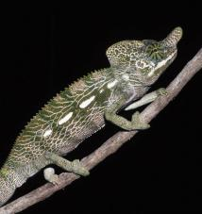
Хамелеон Furcifer labordi
Уникальный в своем роде вид мадагаскарских хамелеонов, новорожденные детеныши которого способны за 2 месяца увеличиваться в размерах в 4-5 раз.
Самцы вырастают до 9 см, самки до 7 см в длину. Хамелеоны Furcifer labordi живут всего 4-5 месяцев, откладывая яйца и погибая раньше, чем появляется на свет их потомство.

Хамелеон Brookesia micra
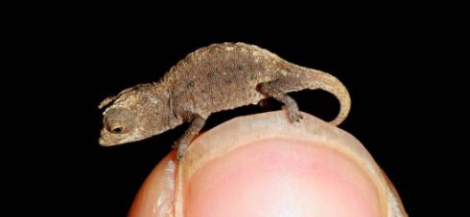
Самый маленький хамелеон в мире. Кроме того, этот хамелеон – самая маленькая ящерица и самая маленькая рептилия на планете.
Длина тела взрослых особей варьируется от 2,3 до 2,9 см, причем самки немного крупнее самцов. Вид обнаружили лишь в 2007 году на острове Носу-Хара. В спокойном состоянии хамелеон темно-коричневого цвета, в случае опасности его хвост желтеет, а тело покрывается серо-зелеными пятнами.

Гигантский хамелеон
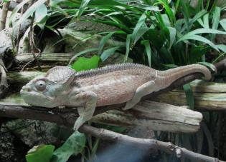
Один из самых больших хамелеонов в мире. Общая длина тела взрослых особей составляет 50-68 см. Коричневое туловище ящериц усыпано желтыми, зелеными и красными пятнами.
Хамелеон обитает в густых влажных лесах, где охотно поедает мелких млекопитающих, некрупных птиц, ящериц и насекомых.

Хамелеон в домашних условиях. Содержание и уход.
В настоящее время очень многие хотят купить хамелеона. Для содержания в домашних условиях особенно популярными видами являются йеменский и пантерный хамелеоны. Для ящериц необходимо создать условия, максимально приближенные к климату тропического леса. Для этого понадобится просторный террариум, оснащенный ультрафиолетовой лампой с возможностью поддержания температурного режима от +28 до +32 градусов днем и +25 градусов ночью. Влажность около 60% обеспечивают с помощью регулярного опрыскивания или помпы, периодически подающей струю воды.

